部门改版需求调研表

1. *网站名称: 信息中心
2. *老网站地址：
3. 建设模式：（）
4. 模板库选择：可从模板选择文档或者模板库中选择一套心仪的模板进行栏目快速套用，模板库地址：[模板库 (sudytech.com)](http://tmpl.sudytech.com/prok/list.psp)
5. 移植老网站：完全照搬老网站

**下面以030260模板示例，填写网站改版需求（蓝色内容可替换为实际需求）**

1. 网站模板号： 030260 （建设模式为A时需填写选择的模板编号）

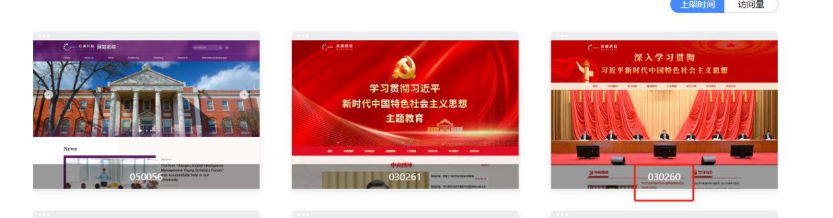

1. *模板图片：（填写选择的模板图片）

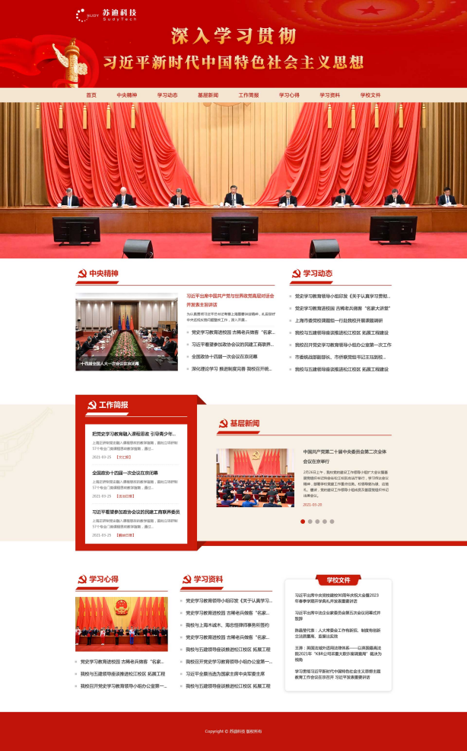

1. *导航栏目：（二级展开栏目可在此填写，后续实施根据需求调整栏目）
2. 学校首页
3. 学院概况（子栏目：学院简介、组织机构、现任领导）
4. 科学研究（子栏目：科研动态、学术成果）
5. 政策解读
6. 工作制度
7. 学工动态
8. 下载中心

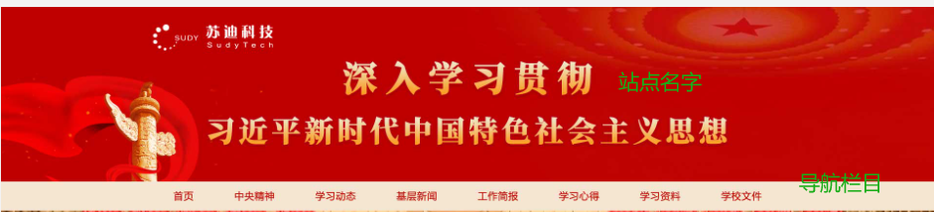

1. Banner大图：

默认可切换4-5张，如有需求可注明切换的图片数量，并提供对应图片素材

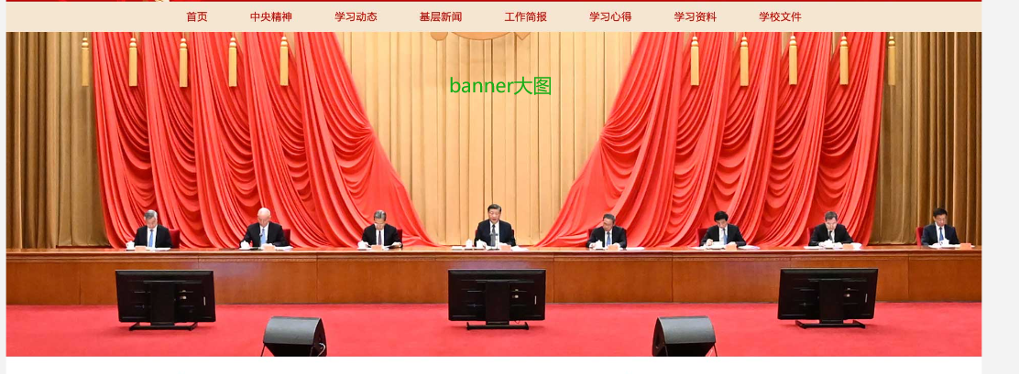

1. *首页展示栏目布局，请按照模板已设定的布局设置网站栏目信息：

例如

|  |  |  |
| --- | --- | --- |
| 学院新闻（图片切换） | 学院新闻（新闻列表） | 通知公告（新闻列表） |
| 教学科研（新闻列表） | 学术动态（图文列表） | |
| 人才培养（新闻列表） | 交流合作（新闻列表） | 下载专区（新闻列表） |

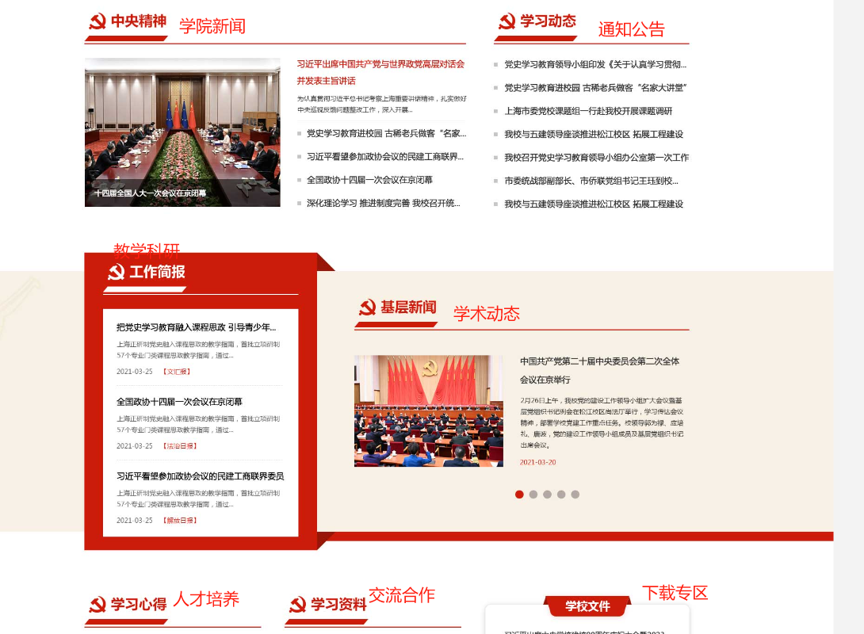

1. 底部

可设置联系方式、版权信息、公众号二维码等信息展示，需提供对应文字、二维码图片素材。



1. 其他特殊需求请注明，若有部门特色图片素材可附上应用于设计稿